

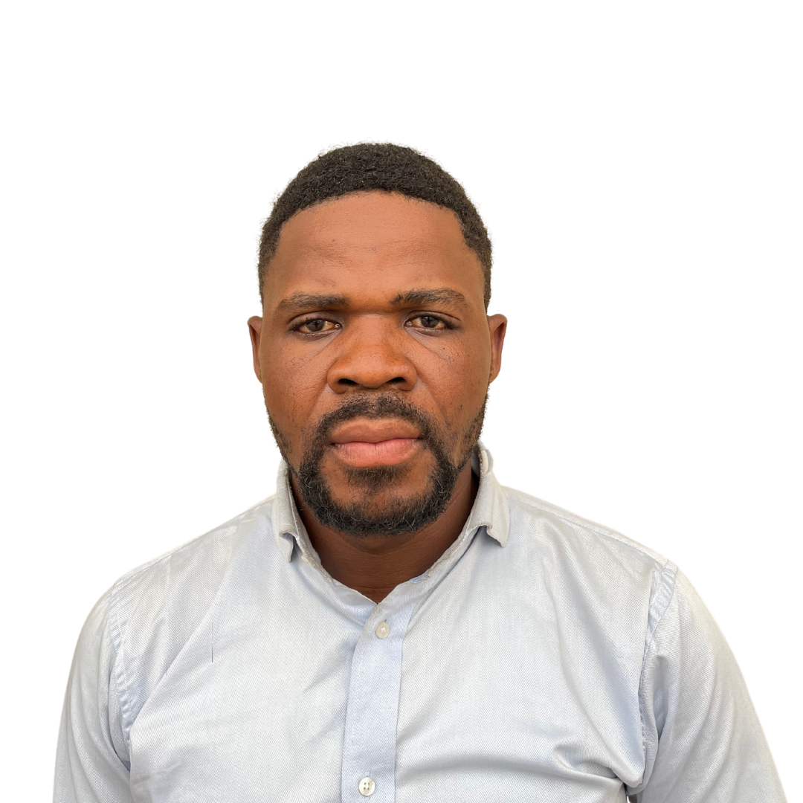

|  |
| --- |
| **PHOTO**  **CONJOINT**  **(E)** |

**COORDINATION NATIONALE**

**FICHE D’IDENTIFICATION DES MEMBRES/AGENTS**

|  |
| --- |
| **PHOTO**  **MEMBRE**  **AGENT** |

**I. IDENTITE**

Nom : MUTOMBO… … … … … … … … … … … … … … … … … … … … … … …

Post-nom : BADIBANGA… … … … … … … … … … … … … … … … … … … … … … …

Prénom : TRESOR… … … … … … … … … … … … … … … … … … … … … …

Province d’origine : KASAI ORIENTAL … … … … … … … … … … … … … … … … … … …

District d’origine : TSHILENGE… … … … … … … … … … … … … … … … …

Territoire d’origine : KATANDA… … … … … … … … … … … … … … … … … … … … … … …

Secteur d’origine : MUTUAYI… … … … … … … … … …… … … … … … … … … … …

Village d’origine :BAKUA KANDA … … … … … … … … … … … … … … … … … … … … … … … …

Nom du père :BADIBANGA… … … … … … … … … … … … … … …

Nom de la mère :MUNDA … … … … … … … … … … … … … … … … … … .

Numéro d’ordre :… … … … … … … … … … … … … … … … … … … … … … … … … … .

Grade : … … … … … … … … … … … … …

Fonction :

Acte et date d’engagement à la C.I.PR : … … … … … … … … … … … … … … … … … .

**II. ETUDES FAITES**

1. Primaire : É l é m e n t a i r e

2. Secondaires : MECANIQUE GENERAL

3. Universitaires : SCIENCE INFORMATIQUE ET MAINTENANCE… … … .

**E-mail:ciprdc@42gmail.com, jeandedieukabasela48@gmail.com**

**Téléphone: +24382229984, 850179192,8102555562**

**III. SITUATION FAMILLIALE**

Etat – civil : Marié… … … … … … … …

Nom du conjoint (e) : MUKUNDI CLARISSE… … ..… … … … … ..… … … … … ..

Nombre d’enfants ( 11 ) les noms de chaque enfants :

1.EUNICE MUTOMBO TSHISANGULA

2. EUREKA MUTOMBO BADIBANGA… … … … … ..

3. EUTYCHE MUTOMBO KALONJI… … … … … ..

1. … … … … … ..
2. … … … … … ..
3. … … … … … ..
4. … … … … … ..
5. … … … … … ..
6. … … … … … ..

**IV. AUTRES FORMATIONS ET EXPERIENCES PROFESSIONNELLES**

N° ANNEE

1. Informatique
2. Marketing entrepreneurial
3. Renseignement Généraux
4. Secrétaire
5. Assistant chef de bureau
6. Gérant d’entreprise

**V. LANGUES PARLEES ET ECRITES**

1. Francais
2. Lingala
3. Tshiluba



**E-mail:ciprdc@42gmail.com, jeandedieukabasela48@gmail.com**

**Téléphone: +24382229984, 850179192,8102555562**

**VI. VALEURS PROFESSIONNELLES OU EXPERTISE A OFFRIR A LA C.I.PR**

Renseignement généraux, secrétariat et gestion.





**VII. ADRESSE COMPLETE**

Pays : Republique Democratique du Congo

Province : Kinshasa… … …

Commune/territoire : Lingwala… … … … . … … … … … … … … … … … … … … ..

Quartier/Secteur : La voix… … … … … … … … … … … … … … … … … … … .

Avenue : Libenge No264… … … … … … … … … … … … … … … … .

Téléphone : +243 853 630 688… … … … … … … … … .

E-mail : [tresormutombo01@gmail.com](mailto:tresormutombo01@gmail.com)

Les éléments constitutifs du dossier d’un membre agent.

Fait à Kinshasa, le …13 …/ …06 …/2024 .

Direction central des Ressources

Humaines et formation

ZANGA KOLO Albert

Directeur Central

Pour la C.I.PR

KABASELA KABASELA Jean de Dieu

Coordonnateur National



**E-mail:ciprdc@42gmail.com, jeandedieukabasela48@gmail.com**

**Téléphone: +24382229984, 850179192,8102555562**